Led Cube

# 4x4x4 Cube

## Analyse

Til LEDS skal der bruges resistorer. Vi ved at vores Atmega2560 kan trække 40.0 mA på sine pins, men maksimalt 200 mA i alt, når den leverer 5V. Karakteristikken for de leds, der er købt ind til projektet kan ses i den nedenstående tabel.[1]

|  |  |  |  |  |  |  |  |
| --- | --- | --- | --- | --- | --- | --- | --- |
| **Forward  Voltage(V)** | | **Dominant wavelength(mm)K** | | **MCD** | | **Reverse current(uA)** | **Power  Angle (deg)** |
|  | **If=20mA** | | **If=20mA** | | **If=20mA** | | **Vr=5V** |
|  | **Min** | **Typ** | **Min** | **Typ** | **Min** | **Typ** | **Max** |
| **Blue** | **3.2** | **3.4** | **460** | **465** | **5000** | **6000** | **10** | **20-25** |

Vi finder nu først ud af, hvor meget strøm vi kan levere til, hver enkelt LED.

$$\frac{200mA}{16LED/Row}=12.5\frac{mA}{LED/Row}$$

Da mikrokontrolleren skal styre andet hardware, er det selvfølgelig urealistisk at antage at al strømmen leveres til LED’erne. Vi runder derfor ned til 10 mA pr LED. Vi kan nu finde størrelsen af resistorerne, der skal tilsluttes ud fra Forward Voltage og Supply Voltage.

$$\frac{5V-3.4V}{10 mA}=160Ω$$

Dette er størrelsen på vores LED resistorer.

Derudover skal der bruges transistorer til at tænde for de forskellige katodelag. Disse transistorer skal være i stand til at trække op imod 200 mA. Til denne skal der også findes resistorer.

## Design

# 8x8x8 Cube

## Design

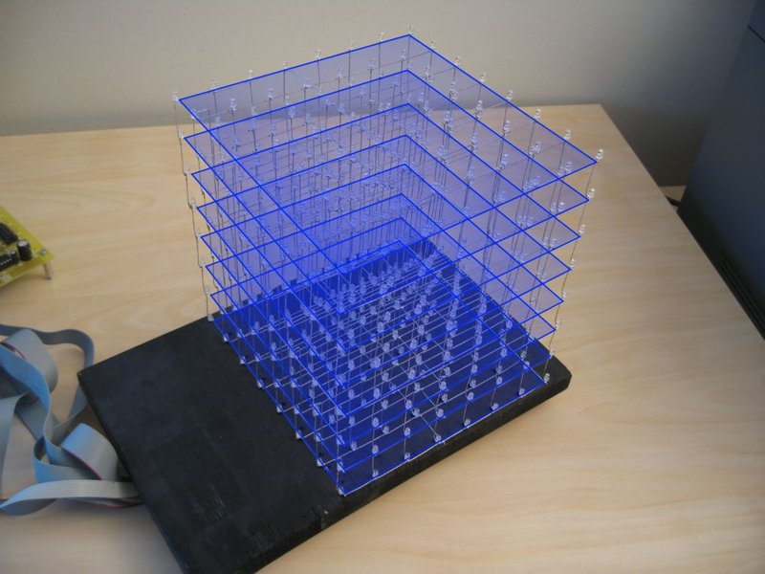[2]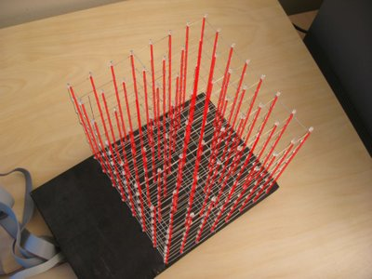

Den 8x8x8 Led Cube opbygges af 8 katode lag(Blå) og 64 anode søjler(rød). Hvert lag er forbundet til en transistor, som kan tænde eller slukke for det pågældende lag. På laget vises nu det ønskede 2d billede. Næste lag tændes nu og det forrige slukkes. Her vises et nyt 2d billede. Når LED cuben bevæger sig hurtigt nok igennem lagene, dannes et 3d billede. Dette kaldes multiplexing.

Et problem ved dette er, at vores microcontroller skal styre 72 forskellige lag og søjler, og skulle derfor i princippet have 72 I/O porte. Dette løses ved at implementere en serial-in parallel-out shift register.(74HC164).

På nedenstående figur ses en løsning, der bruger 9 I/O porte til at styre de 64 anoder.

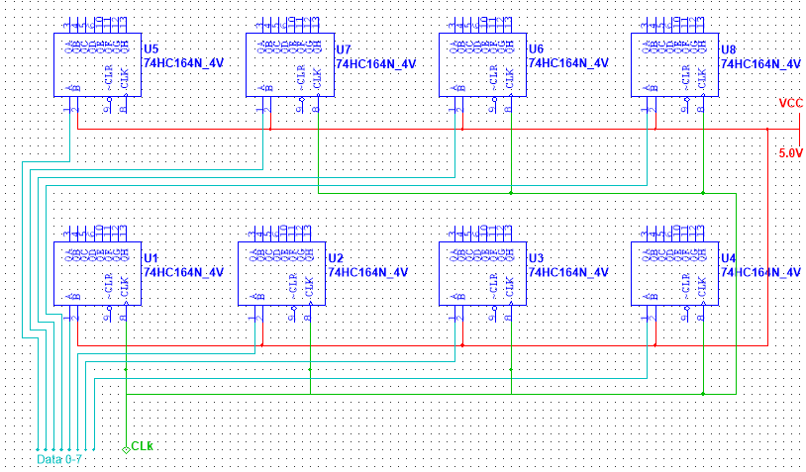

1. <https://www.ebay.com/itm/100pcs-5mm-led-water-clear-Blue-Light-Emitting-Diodes-round-top-ultra-bright/201149906913?hash=item2ed577ffe1%3Ag%3ACs4AAOSwpDdVTFdQ&_sacat=0&_nkw=201149906913&_from=R40&rt=nc&_trksid=m570.l1313>
2. <https://www.instructables.com/id/Led-Cube-8x8x8/>